14 FEBBRAIO 2014
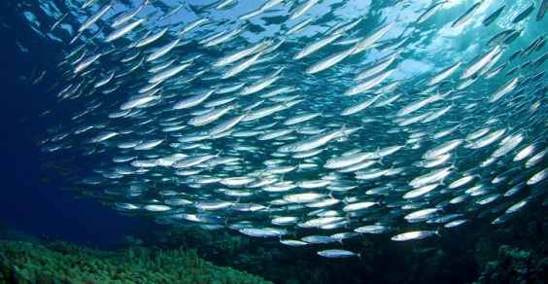
ORE 12:00 SALA RIUNIONI

SEMINARIO:
Dynamics and habitat selection of the European anchovy (Engraulis encrasicolus) in the Adriatic Sea: an acoustic and ecological study

Dott. Fabio Campanella
Laureato in Biologia Marina nel 2009 presso l’Università Politecnica delle Marche, ha svolto la tesi presso l’ISMAR CNR di Ancona. Si occupa prevalentemente di acustica marina applicata alla pesca, in particolare la sua attività riguarda la valutazione acustica degli stock di piccoli pelagici tramite l’utilizzo di tecnologia multifrequenza, la caratterizzazione acustica di forme giovanili di alice e sardina e lo studio delle relazioni tra i parametri ambientali e le dinamiche degli stock. Da Gennaio 2010 sta svolgendo il Dottorato di Ricerca in Biologia ed Ecologia marina presso l’Università Politecnica delle Marche. Il progetto di dottorato è incentrato sullo studio delle dinamiche spazio-temporali dei piccoli pelagici in Adriatico tramite l’utilizzo di tecniche di “habitat modeling”, accoppiando dati di abbondanza e distribuzione derivanti da survey acustici con parametri ambientali satellitari e da modello oceanografico. Ha svolto il secondo anno di dottorato presso lo Scripps Institution of Oceanography – San Diego (USA) dove ha potuto approfondire l’utilizzo della tecnologia acustica in multifrequenza applicata allo studio delle specie di piccoli pelagici e mesopelagici.
Ha partecipato dal 2005 a diverse campagne di survey acustico e trawl survey in Adriatico e in Oceano Pacifico. Ha collaborato nell’ambito di diversi progetti della comunità europea (MEDIAS, AcousMed, SARDONE, MAREA – MEDISEH).

